QËNDRA E KOMPETENCES MALISHEVË TIK. WORD 2007 duhet të punohet brenda 80 minutave
DETYRA 4
- Të krijohet nje tabel me 4 kolona dhe 3 rreshta?
- Të plotsohet me keto të dhena?
Emri | Mbiemri | Vendi | Telefoni
Rrezarta | Gashi | Malishevë | 044/123-456
Getuar | Morina | Drenas | 049/123-456
- Kopjoje tabela e me siperm dhe shenderroje ne tekst.
Emri Mbiemri Vendi Telefoni
Rrezarta Gashi Malishevë 044/123-456
Getuar Morina Drenas 049/123-456

- Kopjoje tabelen e me siperme me korniza 2 her dhe perdor dizajn të ndryshem duke klikuar tek opsioni Dising i tabelave?
Emri | Mbiemri | Vendi | Telefoni
Rrezarta | Gashi | Malishevë | 044/123-456
Getuar | Morina | Drenas | 049/123-456

Emri | Mbiemri | Vendi | Telefoni
Rrezarta | Gashi | Malishevë | 044/123-456
Getuar | Morina | Drenas | 049/123-456

- Të insertohet figura e me poshtme Insert|Picture|Zgjith foton e me poshtme?
- Fotografia të kete formatin ne In Front To Text?
- Mbi fotografi të vendoset figura si me poshte?
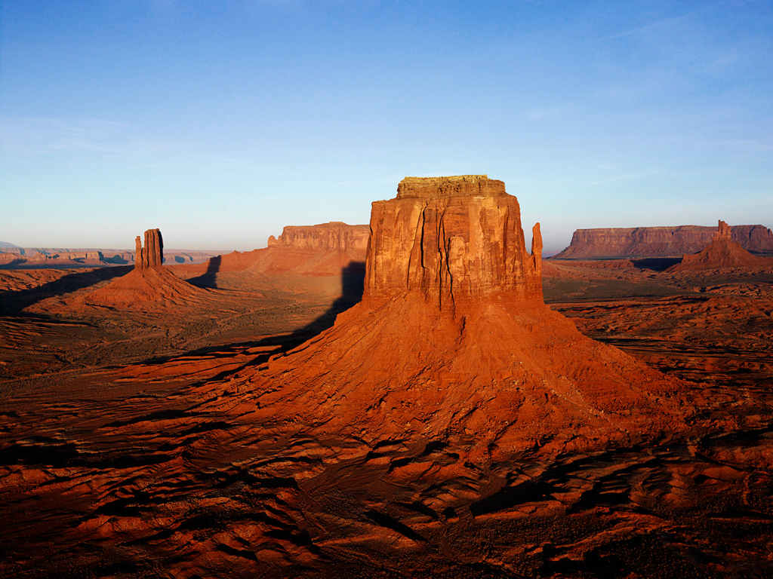
- Mbi fotografi të shenohet teksti artistic “Pamje e bukur” perms WordArt?

- Të vendoset grafiku i me poshtem i notave për nxens si vijon: TIK – Bleroni 5, Anduena 5, Egzona 4, Gentriti 5. English- Bleroni 4, Anduena 3, Egzona 4, Gentriti 3. Marketing – Bleroni 5, Anduena 4, Egzona 5, Gentriti 4.

Detyra vlersohet nga nota 1 deri ne 5

